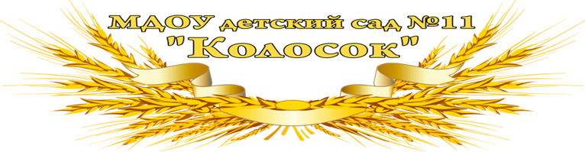
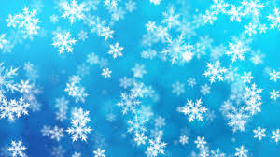

Муниципальный этап всероссийского профессионального конкурса

«Воспитатель года России– 2018»

Мастер-класс «Новогодняя снежинка»

Сухорукова Светлана Валентиновна
воспитатель высшей квалификационной категории
муниципального дошкольного образовательного учреждения
детский сад №11 «Колосок»
356018 Ставропольский край
Новоалександровский район
п. Темижбекский, ул. Кооперативная, д.19
Рабочая электронная почта: det.sad2012@mail.ru
Адрес сайта ДОУ в интернете: detsad-kolosok11.ru
Цель: изготовление декора для украшения группы и интерьера
Задачи:
- Обучить родителей практическим приемам вырезывания и конструирования из бумаги;
- Развивать творческие способности, художественный вкус, фантазию родителей;
- Способствовать активному включению родителей в совместную конструктивно-творческую деятельность;
- Воспитать интерес к совместному творческому процессу
- Использовать полученный опыт в совместной деятельности родителей и детей в домашних условиях.
Материалы и инструменты:
Бумага белая формата А4, ножницы, клей, пайетки, блестки, леска (нитки)
Ход мастер-класса.
Добрый вечер уважаемые родители.
Сегодня я вас пригласила на мастер-класс, тема которого «Новогодняя снежинка». Наша встреча посвящена предстоящим новогодним праздникам. Приближается Новый год.
Наверное, в каждой семье предновогодняя суматоха уже идет полным ходом - кто-то обдумывает, где будет отмечать праздник, кто-то закупает или мастерит подарки, кто-то продумывает меню, кто-то занимается украшением дома. Сегодня мы с вами прикоснёмся к предновогодней суете, научимся изготовлению декора для украшения интерьера.
Хочу предложить вашему вниманию два новогодних украшения, которые вы сможете сделать своими руками из бумаги.
Для изготовления 1 снежинки нам потребуется:
- Два листа белой бумаги формата А4 (подойдет обычная офисная бумага), можно взять и тонированную бумагу, тогда снежинка будет цветной.
- Ножницы.
- Клей.

- Пайетки для украшения снежинки.
Я приготовила схему, где видна последовательность выполнения снежинки.
- Нужно сложить лист бумаги уголком, чтобы получился квадрат. После этого отрезать ненужную часть и сложить получившийся квадрат обратно в треугольник.
- Получившийся треугольник сложить пополам еще 2 раза.
- Отрезаем верхнюю часть полукругом по схеме (получается «лепесток»)
- В получившимся «лепестке», необходимо сделать надрезы, не доходя до середины, как показано на рисунке
- После того, как надрезы сделаны, разверните треугольник обратно и, начиная с середины, соединяйте противоположные уголки внутренних лучиков, получившихся при надрезах.
- Повторить пункты 1-5 еще раз
- Склеить 2 заготовки вместе
- Украсить снежинку пайетками, блестками
- Готовую снежинку повесить на нитку (леску)
(практическая часть)
Для изготовления 2 объемной снежинки нам потребуется:
- Шесть листов белой бумаги формата А4 (подойдет обычная офисная бумага), можно взять и тонированную бумагу, тогда снежинка будет цветной
- Линейка и карандаш
- Ножницы
- Степлер
Последовательность выполнения: (по технологической карте)
- Нужно сложить лист бумаги уголком, чтобы получился квадрат. После этого отрезать ненужную часть.

- Сложите получившийся квадрат обратно в треугольник и расчертите линии, как показано на схеме. Расстояние между линиями – примерно 2,5-3 сантиметра.
- По начерченным линиям необходимо сделать разрезы не до конца листа, только точно по линии.
- После того, как надрезы сделаны, разверните треугольник обратно и, начиная с середины, соединяйте противоположные уголки внутренних квадратов, получившихся при надрезах при помощи клея.
- Сделать все 6 лучиков снежинки
- Соединить все лучики вместе с помощью степлера.
- Снежинка готова!
(практическая часть)
Какие красивые снежинки у нас получились! Делайте такие снежинки из бумаги вместе с детьми и украшайте ими свой интерьер на Новый год.
Спасибо. До новых встреч!
